一、概述
绕组的直流电阻测量是变压器的例行试验之一，其目的主要是检查绕组之间、绕组与引线之间的连接或机械特性是否良好、各相绕组之间的电阻是否平衡等，以保证变压器的安全运行。
直流电阻测试仪是专为直流电阻测量而设计的快速测试设备。该仪器采用单片机作为处理的核心，对整机进行控制，自动完成校验、稳流判断、数据处理、阻值显示等功能，可测量各种类型变压器的直流电阻。
该仪器具有操作简单、精度高、抗干扰、防震、携带方便等特点，填补了我国电力变压器直阻测量仪器的空白。

二、性能特点
- 采用全新电源技术，输出电流大。
- 具有双通道测量及打印功能，可极大的节省时间，更适合绕组的常态和温升试验。
- 速度快，测量结果稳定可靠。
- 测试精度高，重复性好。
- 操作简单，携带方便，适合野外作业。

三、技术指标
- 输出电压：DC 20V
- 输出电流：5A、10A、20A
- 最小分辨率：0.1μΩ
- 量程：5A：1mΩ～5Ω
10A：1mΩ～2Ω
20A：1mΩ～1Ω
- 精度：0.2%
- 工作电源：AC220V±10% (50±1)Hz
- 功率：600W
- 环境湿度：＜90%RH
- 外形尺寸：405 mm× 250 mm×405 mm
- 重量：16㎏
四、面板功能描述
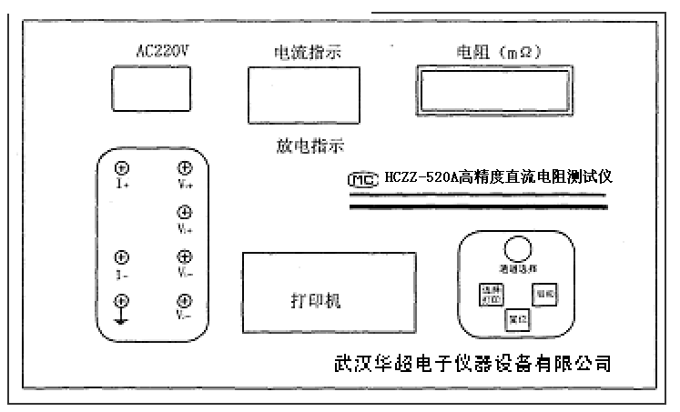

AC220V电源插座，自带开关及保险仓。
AC220V

电流指示
～220V电源插座，自带开关及保险仓
测试过程中指示输出电流。测量结束，指示放电电流。
液晶屏
～220V电源插座，自带开关及保险仓
显示测试过程的状态及最终的测试数据，单位为mΩ。
接地柱

地线接线端子。
I+
++
I-+
为输出电流正端 为输出电流负端
V1+
V1-
为1通道电压正端 为1通道电压负端
V2+
V2-
为2通道电压正端 为2通道电压负端
打印机

微型面板式打印机，用于打印测试结果。

按下此键本机回到初始状态。
复位键
～220V电源插座，自带开关及保险仓

选择·打印键
选择输出电流；在测试结束并显示数值后，按下此键即可打印数据。

电流启动键，按此键可进入测试状态。测试过程中按下此键，可实现不断电连续测试，适用于有载变压器各分接的测试。
启动键
～220V电源插座，自带开关及保险仓
CH₁·CH₂键
～
若此键处于抬起状态，则使用1通道测量；按下此键，使用2通道测量。通过切换此键本机可同时对高低压绕组进行测量。

绿色指示灯，指示仪器处于放电状态。
放电指示
～
五、操作方法
1. 接好AC220V电源线，按接线图接好电流线（I+,I-）、电压线(V+,V-)。图二为单通道测量接线示意图，图三为双通道测量接线示意图，图四为助磁法接线示意图。
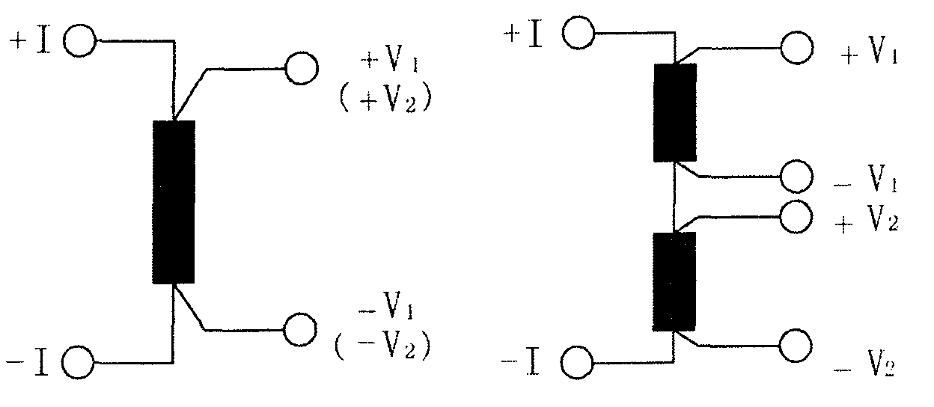

图（二）单通道接线示意图 图（三）双通道接线示意图
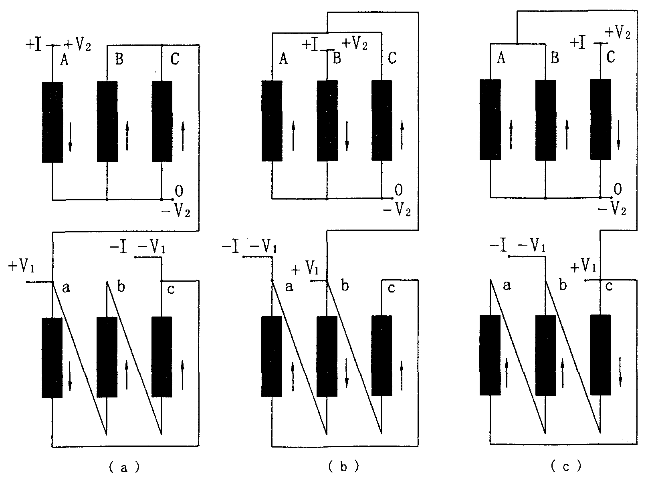

图（四） 助磁法接线示意图
在图（四）中，(a) 可测出R_{ac}阻值，用双通道又可测出R_{AO}阻值。
(b) 可测出R_{ab}阻值，用双通道又可测出R_{BO}阻值。
(c) 可测出R_{bc}阻值，用双通道又可测出R_{CO}阻值。
注：助磁法适用于三芯五柱低压角接大容量变压器的直阻测量。
选择·打印
2. 打开电源开关，系统进入初始状态，按 键可循环选择所需要的供电电流。
5A：代表供电电流选择5A；
10A：代表供电电流选择10A；
20A：代表供电电流选择20A；
测量同一变压器同一电压等级的各项绕组时，应选择相同的电流进行测试，避免造成系统误差。一般来说变压器容量越大，绕组的电阻值越小，选择的测试电流应该越大。如量程允许，高压绕组测量选用5A或10A电流，低压绕组选用20A电流最佳。
3. 按 键后，仪器对绕组供电，测试过程开始：
启动
“电流指示”表头逐渐偏转，最后达到所选择的供电电流，显示屏顺序显示：
3 0 0 0 1
表示仪器自动校正零点；
3 0 0 0 2
判断是否充电完毕并进入稳流状态；
3 0 0 0 3
开始采集电压信号，并根据测试信号大小自动进行测程选档；
1 2 . 3 4
显示测量结果，测量结果为12.34mΩ；
当测量结果小于1 mΩ时，显示位数为五位；当测量结果大于1mΩ时，显示位数为四位。

测试过程中，显示屏如出现“10000”，表示仪器处于欠量程状态；如出现“20000”或“30002”静止不动且电流表指示未达到标称电流，表示仪器处于超量程状态。此时可按复位键重新选择电流档。
CH1•CH2
4. 双通道测量时，可按 键进行通道转换。测试过程中，按此键显示屏显示“C H---”,表示仪器开始另一通道测量。
5. 显示数据稳定后，若需打印数据，按住 键1～2秒打印机开始打印测量结果。R₁表示CH1通道的测量结果；R₂表示CH2通道的测量结果。
选择·打印
6. 对于有载调压变压器纵向测试，可一次供电完成。仪器程序设计允许在某一分接测完后，把开关倒至下一分接，然后按 键显示屏显示30002，仪器将进入下一分接测量。
启动
7. 对于无载调压变压器，某一分接测试完成后，需按 键使系统放电。放电完毕后方可倒换开关，然后按 键进行下次测量。
启动
复位
8. 测试完毕后，按 键，此时仪器停止对外供电，系统处于放电状态：
复位
①：“放电指示灯”亮；
②：放电音响报警；
③：“电流指示”表头逐渐回零。
以下三项表明系统放电已经结束：
①：“放电指示灯”灭；
②：放电音响报警；
③：“电流指示”表头逐渐回零。
9. 若要进行下一次的测量或关机，需待系统放电完毕才能进行。
注：测试过程中，断开直流供电回路可能对仪器产生严重损坏！

六、注意事项
- 使用仪器前，请仔细阅读本说明书。
- 仪器处于测试状态时，未经复位，不得关断电源。
- 仪器发生误动作，或错误启动等异常情况，应按 键终止测试过程，使系统初始化，重新测量。
复位
- 根据所测变压器阻值的大小选择适宜的量程。
- 测试无载调压绕组时，需待放电结束后，方可倒换开关。
- 在拆除测试线前，一定要等放电表头回零、放电指示灯熄灭、音响提示结束。
7． 仪器中虽有放电保护电路，但在测试过程中应避免测试线断路和电源断电这些非正常情况。
8. 为保证液晶正常工作，应避免仪器长时间的暴晒。

七、常见故障及处理方法
故障现象 | 故障原因及解决办法
1.开机后显示屏无显示 | - 接上AC220V电源；  - 更换保险管；  - 检查5V电源；
2.显示屏一直显示3002  （电源不能进入稳定状态） | - 检查供电线是否断线，接错而未形成闭合回路；  - 所测电阻值是否超出该档电流最大负载；  20A 最大负载 1Ω  10A 最大负载 2Ω  5A 最大负载 4Ω  2.5A 最大负载 8Ω  1A 最大负载 20V  - 用电流表检查输出电流；
3.打印机不打印 | - 按SEL键使打印机指示灯亮；  - 检查是否有打印纸；  - 同时按SEL和LF键启动打印机自检；  - 检查打印机插接件是否松动；
4.闪烁显示2000超量程指示 | - 选择小一档电流测试；  - 测量标准电阻进行校验；  - 更换A/D板上7135芯片；

八、仪器成套性
主机 1台
电缆包 1个
电缆线 1套
保险管（小5A） 2只
使用说明书 1本
电源线 1根
合格证 1个
保修卡 1个
纸卷 1个
装箱单 1张

九、运输、贮存
1.运输
本产品运输时必须进行包装，包装箱可用纸箱或木箱，包装箱内应垫有泡沫防震层。包装好的产品，应能经公路、铁路、航空运输。运输过程中不得置于露天车箱，仓库应注意防雨、防尘、防机械损伤。
仪器在日常使用中的运输，必须采取防震、防冲击措施。

2.贮存
存放本仪器的库房环境温度为-10~50℃，相对湿度不大于95%，室内应无酸、碱及腐蚀性气体，且无强烈的机械冲击、振动。

十、开箱及检查
开箱后，按附件及配件明细检查有无遗失、损坏。仪器外观应无明显变形或破损，接线端子无松动，开机后有显示，按钮可操作。

十一、其他
1.本公司对售出产品的保修期为一年，三年内负责维修(保修期自用户购买仪器之日起计算)。保修期内免费维修，维修期内只收取成本费。用户要求维修请与本公司售后服务部联系，售后服务专线电话为：027-82757088 或82757056(传真)。
2.保修期内如出现下列情况之一时，维修应收成本费。
- 用户使用或搬运过程中因摔落而造成的故障或损坏；
- 用户自行委托其它单位维修而引起的故障或损坏；
- 因电压不正常导致设备故障或损坏；
- 如出现不可抗力(如火灾、水灾、天灾等)而引起的故障或损坏；
- 不按本使用说明书要求随意连接其它设备而引起的故障或损坏；
- 无产品保修卡且又无法确认该仪器处于保修期内的故障产品。
3.请将本公司的仪器保修登记卡填写好迅速寄回本公司销售部，以便维修时备查。

打印机面板上有一个在线指示灯和两个按键SEL和LF，指示灯表示当前打印机的状态。
附录 打印机操作方法

1.在线离线方式：
①在线指示灯亮表示打印机为在线状态并正在等待接收数据。
②在线指示灯灭为离线状态或打印机正在处理数据。这时，用户主机不能向打印机发送数据。
③打印机初次上电为在线方式，在线指示灯亮。按动SEL键可以使打印机在以上
两种状态之间转换。
④SEL键的另一功能是在打印过程中实现暂停，如果在打印过程中按SEL键，打印机会暂时停下来，这时可以进入送纸方式，再次按SEL键，打印机又继续打印。
2.自检测方式：
打印机自检打印时，在线指示灯灭，用户主机不能向打印机发送数据。自检打印内容为全部字符集的字符和汉字，自检后打印机处于在线状态，可以接收数据。如果自检正常，说明打印机除接口外一切正常。
进入自检方式有两种方法：
①先按下SEL键，再接通+5V电源，松手后即开始自检打印。
②打印机正常工作时，先按SEL键使指示灯熄灭，再按下LF键不松手，接着按下SEL键，两键都松手后即开始自检打印。
退出自检方式有两种方法：
①打印完自检清单后自动退出。
②在打印自检清单过程中，按SEL键或LF键即可退出。
3.送纸方式：
在指示灯灭时（如灯亮可按SEL键熄灭），按LF键，打印机将空走送纸，再次按LF键，送纸停止。也可在送纸时按SEL键，则打印机停止送纸并转换到在线方式。
4.安装色带：
打印机使用时间过长，需要更换色带盒，可以按下面的步骤进行。
①取下打印机前面板。
②从打印机头上轻轻取下旧色带盒。（注意：请先抬起色带盒的左端，然后再抬起色带盒的右端，再取下色带盒。）
③换新的色带盒。首先将色带盒的右端轻轻放在机头右端的齿轮轴上，左端稍微抬起，不要放下。这时如发现色带盒右端未落到底，请用手指按住色带盒上的旋扭，顺时针方向稍微转动一下，直到色带盒的右端落到底后再放下色带盒的左端。请检查色带是否拉直，如色带还露在色带盒的外面，可再旋动色带盒上的旋钮，直到把色带
拉入色带盒内并拉直为止。当没有纸在机头里时，更换色带更为容易。
④装上打印机的前盖板。
5.安装纸卷：
①取下打印机的前盖板。
②从仪器面板上取出整个打印机。用手指向内夹住打印机的两侧活动舌头，将整
个打印机从仪器面板上轻轻取下。在取下打印机之前，请关闭电源。
③从打印机上取下纸卷轴。
④将新纸卷套在纸卷轴上，将纸卷轴按入打印机的导槽内。
⑤将纸卷头剪成夹角状。
⑥接通打印机的电源，按SEL键，使SEL指示灯灭，然后再按LF键，使机头转动。这时用手将纸头送入机头下面纸口处，纸便会徐徐进入机头，直到从机头正前方露出为止，露出应有一定长度。再按一下LF键或SEL键，或关上电源。将打印机纸头从前盖板的出纸口中穿出。
⑦将整个打印机装回到仪器的面板

